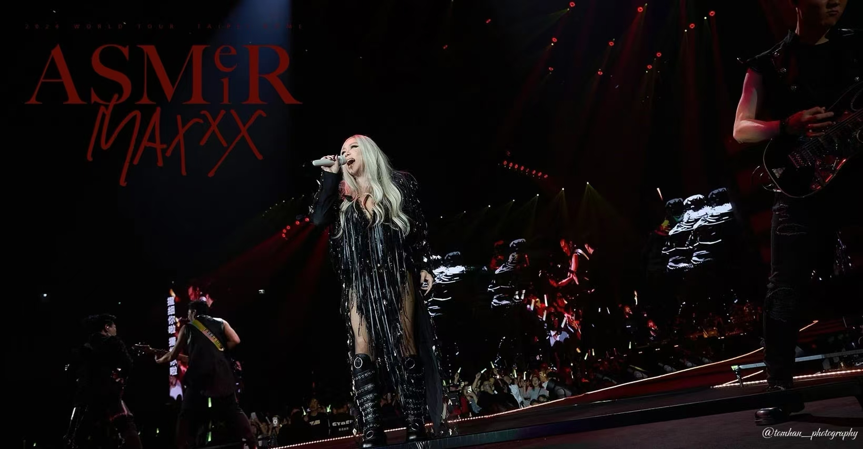

**高质量演出的「幕后英雄」**

**Neumann MCM微型夹式麦克风助力张惠妹aMEI ASMR MAX巡回演唱会**

***北京，2025年3月——*在华语乐坛的璀璨星河中，张惠妹（aMEI）是其中最光彩夺目的星辰。自出道至今，aMEI的全球唱片总销量超过5000万张，获奖无数并屡破华语女歌手的最高销量记录。她凭借独具魅力的嗓音与深邃如海的情感演绎，温柔而坚定地触动了亿万乐迷的心弦。2024年，aMEI ASMR MAX巡回演唱会震撼开唱，为海内外观众带来沉浸式听觉盛宴。在这一系列精彩绝伦的演出背后，离不开Neumann的协作。演唱会的现场乐队阵容庞大，其中，共有近20套不同乐器使用了Neumann MCM微型夹式麦克风，MCM以其卓越可靠的音质表现、便捷的安装系统和紧凑耐用的设计，不仅显著提升了演唱会的音质，更令现场观众深切感受音乐的震撼力量，堪称不可或缺的「幕后英雄」。**

aMEI ASMR MAX巡回演唱会是aMEI ASMR 巡回演唱会的升级版，配备了高规格的现场乐队，包含吉他、贝斯、鼓组、电子键盘、铜管乐器和弦乐器等20余套不同乐器，打造张力十足、令人震撼的沉浸式现场体验。

在如此大的乐队编制下，音响工程师需要尽量减少信噪比和串音干扰的问题，也需要坚固耐用的麦克风来应对高强度巡演的挑战。NeumannMCM微型夹式麦克风凭借录音棚级别的卓越音质、小巧轻便的体积、高强度的结构设计和稳定可靠的性能表现，在众多音频设备中脱颖而出。

|  |  |
| --- | --- |
|  | *aMEI ASMR MAX巡回演唱会共采用了18套MCM负责乐队不同乐器的拾音工作* |

陈其尧和高间秀树分别担任本次巡演的监听工程师和FOH工程师。在高间秀树的推荐下，团队决定采用Neumann MCM微型夹式麦克风来负责乐队乐器的收音工作。作为专为乐器近距离拾音设计的麦克风，MCM拥有宽广的频响范围和高达153dB的最大声压级表现，能够适配各种音色和响度的乐器，无论是激昂的鼓声还是悠扬的管弦乐，MCM都能精准捕捉每一个音符的微妙变化。

|  |  |
| --- | --- |
| 「我们为弦乐器、铜管乐器和鼓组共配备了18套MCM。MCM能够精准捕捉各种乐器的声音细节，呈现自然细腻、无失真的音质。此外，MCM拥有丰富的夹子配件，乐器的适配度很高，也使安装过程更轻松快捷，稳固可靠。」高间秀树表示。  *「MCM能够精准捕捉各种乐器的声音细节，呈现自然细腻、无失真的音质。此外，MCM拥有丰富的夹子配件，乐器的适配度很高，也使安装过程更轻松快捷，稳固可靠。」高间秀树表示。* |  |

|  |  |  |
| --- | --- | --- |
|  |   *「自从升级为MCM后，之前我们遇到的串音过大和低频不扎实的问题都得到了很好的解决。」 陈其尧分享道。* |  |

「在之前的巡演中，我们曾使用腰包发射机搭配领夹麦克风为乐器拾音，但常会出现串音过大和低频不扎实的问题。自从升级为MCM后，这些问题都得到很好的解决。此外，我们将MCM和腰包发射机组合成无线系统，乐手移动时，声音也依旧稳定出色。我们在音质和工作流程上都获得了更好的体验。」 陈其尧分享道。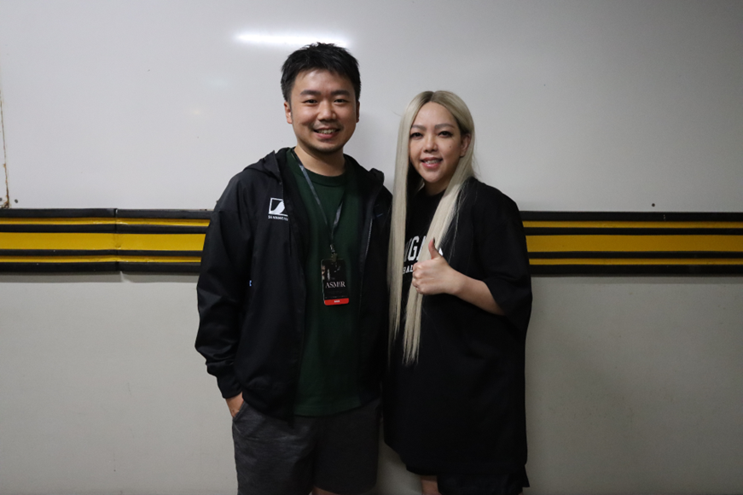

*在Sennheiser艺人关系团队的推荐下，aMEI的团队试用了Neumann的MCM，并最终选用它来捕捉乐队的声音，对其卓越的音频表现感到极为满意。*

「统一使用MCM确保了音色、音质和灵敏度的一致性，也方便我们在巡演过程中随时对麦克风进行替换，这为我们紧张的巡演工作减轻了很多压力，」 陈其尧进一步补充道，「MCM是一款非常适合巡演的麦克风。不仅团队的音频工程师和乐手们十分喜欢MCM，很多业内同行也对它赞赏有加！」

（正文结束）

关于Neumann品牌

Georg Neumann GmbH，称为「Neumann.Berlin」，是全球领先的录音室级音频设备制造商，打造了许多富有盛名的传奇麦克风，如U 47, M 49, U 67和U 87。Neumann.Berlin于1928年创建于柏林，凭借技术创新屡获国际大奖。自2010年以来，在传奇扬声器创新品牌Klein + Hummel的产品基础上，Neumann.Berlin将其在电声换能器方面的专长扩展到录音室监听音箱市场。首支Neumann录音棚监听耳机于2019年初面世。自2022年以来，Neumann.Berlin越来越关注为现场演出提供专业解决方案。随着首款音频接口MT 48的推出，以及其革新性转换器技术，Neumann现可提供拾取和传递最佳声音所需的所有必要技术。Georg Neumann GmbH于1991年并入Sennheiser集团，其产品由Sennheiser的子公司和长期交易伙伴在全球销售。[www.neumann.com](http://www.neumann.com)

**大中华区新闻联系人**

Phang Su Hui 彭素惠

Suhui.phang@sennheiser.com

+6591595024